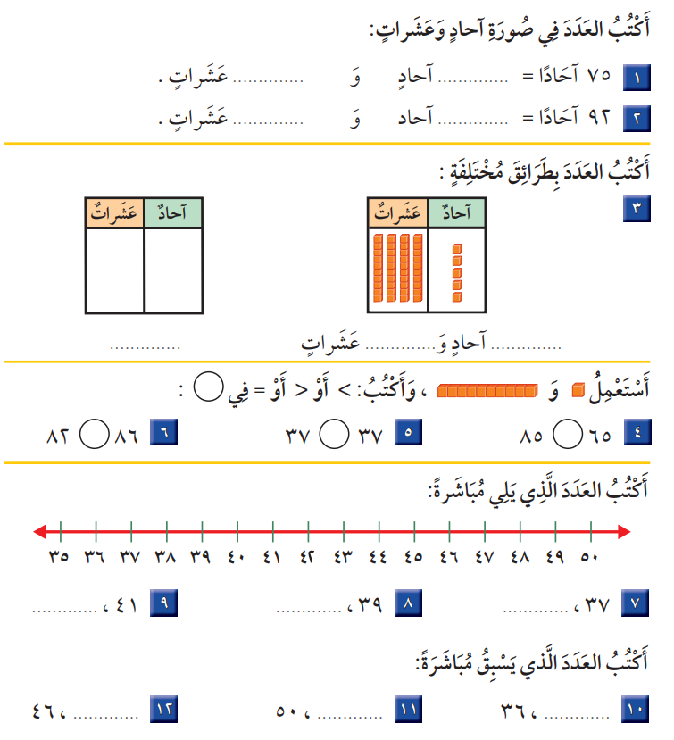

|  |  |  |  |
| --- | --- | --- | --- |
| بسم الله الرحمن الرحيم | | | |
| **المملكة العربية السعودية** |  |  | **اسم الطالب :** |
| **وزارة التعليم** |
| **الإدارة العامة للتعليم بمنطقة ( )** | **10** | **المــادة : رياضيات** |
| **مكتب التعليم ب** | **الصف : الأول ابتدائي** |
| **مدرسة** |  | |  |

اختبار الفترة الأولى الفصل الدراسي الثالث لعام 1444ه

**10**

**18**

انتهت الأسئلة

أ.أحمد الاحمدي

@ahmad9963